Государственное казенное учреждение социального обслуживания Краснодарского края
«Ейский социально-реабилитационный центр для несовершеннолетних»

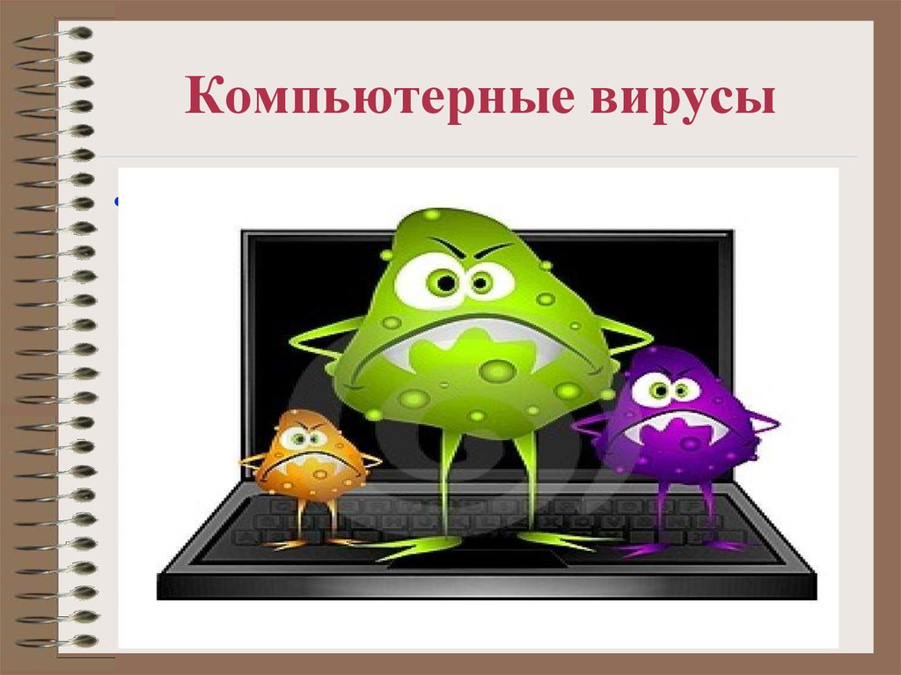 | Компьютерные вирусы
 | Компьютерный вирус - это разновидность компьютерных программ, отличительной особенностью которой является способность к размножению. В дополнение к этому, вирусы могут повредить или полностью уничтожить все файлы и данные, подконтрольные пользователю, от имени которого была запущена зараженная программа, а также повредить или даже уничтожить операционную систему со всеми файлами в целом. В большинстве случаев распространяются вирусы через интернет.
Методы защиты от вредоносных программ:
1. Используй современные операционные системы, имеющие серьезный уровень защиты от вредоносных программ.
2. Постоянно устанавливай цифровые заплатки, которые автоматически устанавливаются с целью доработки программы и другие обновления своей операционной системы. Скачивай их только с официального сайта разработчика ОС. Если существует режим автоматического обновления, включи его.
3. Работай на своем компьютере под правами пользователя, а не администратора. Это не позволит большинству вредоносных программ инсталлироваться на твоем персональном компьютере.
4. Используй антивирусные программные продукты известных производителей, с автоматическим обновлением баз.
5. Ограничь физический доступ к компьютеру для посторонних лиц.
6. Используй внешние носители информации, такие как флешка, диск или файл из интернета, только из проверенных источников.
7. Не открывай компьютерные файлы, полученные из ненадежных источников. Даже те файлы, которые прислал твой знакомый. Лучше уточни у него, отправлял ли он тебе их.

